25ème dimanche ordinaire
Matthieu 20, 1-16 Le Royaume des cieux est comparable au maître d’un domaine qui sortit au petit jour…
Parabole des ouvriers de la onzième heure
(21/09/08)

Pour une animation de partage d’évangile avec les enfants :
*Avant de lire/raconter l’évangile, on pourrait jouer à ce jeu simple :
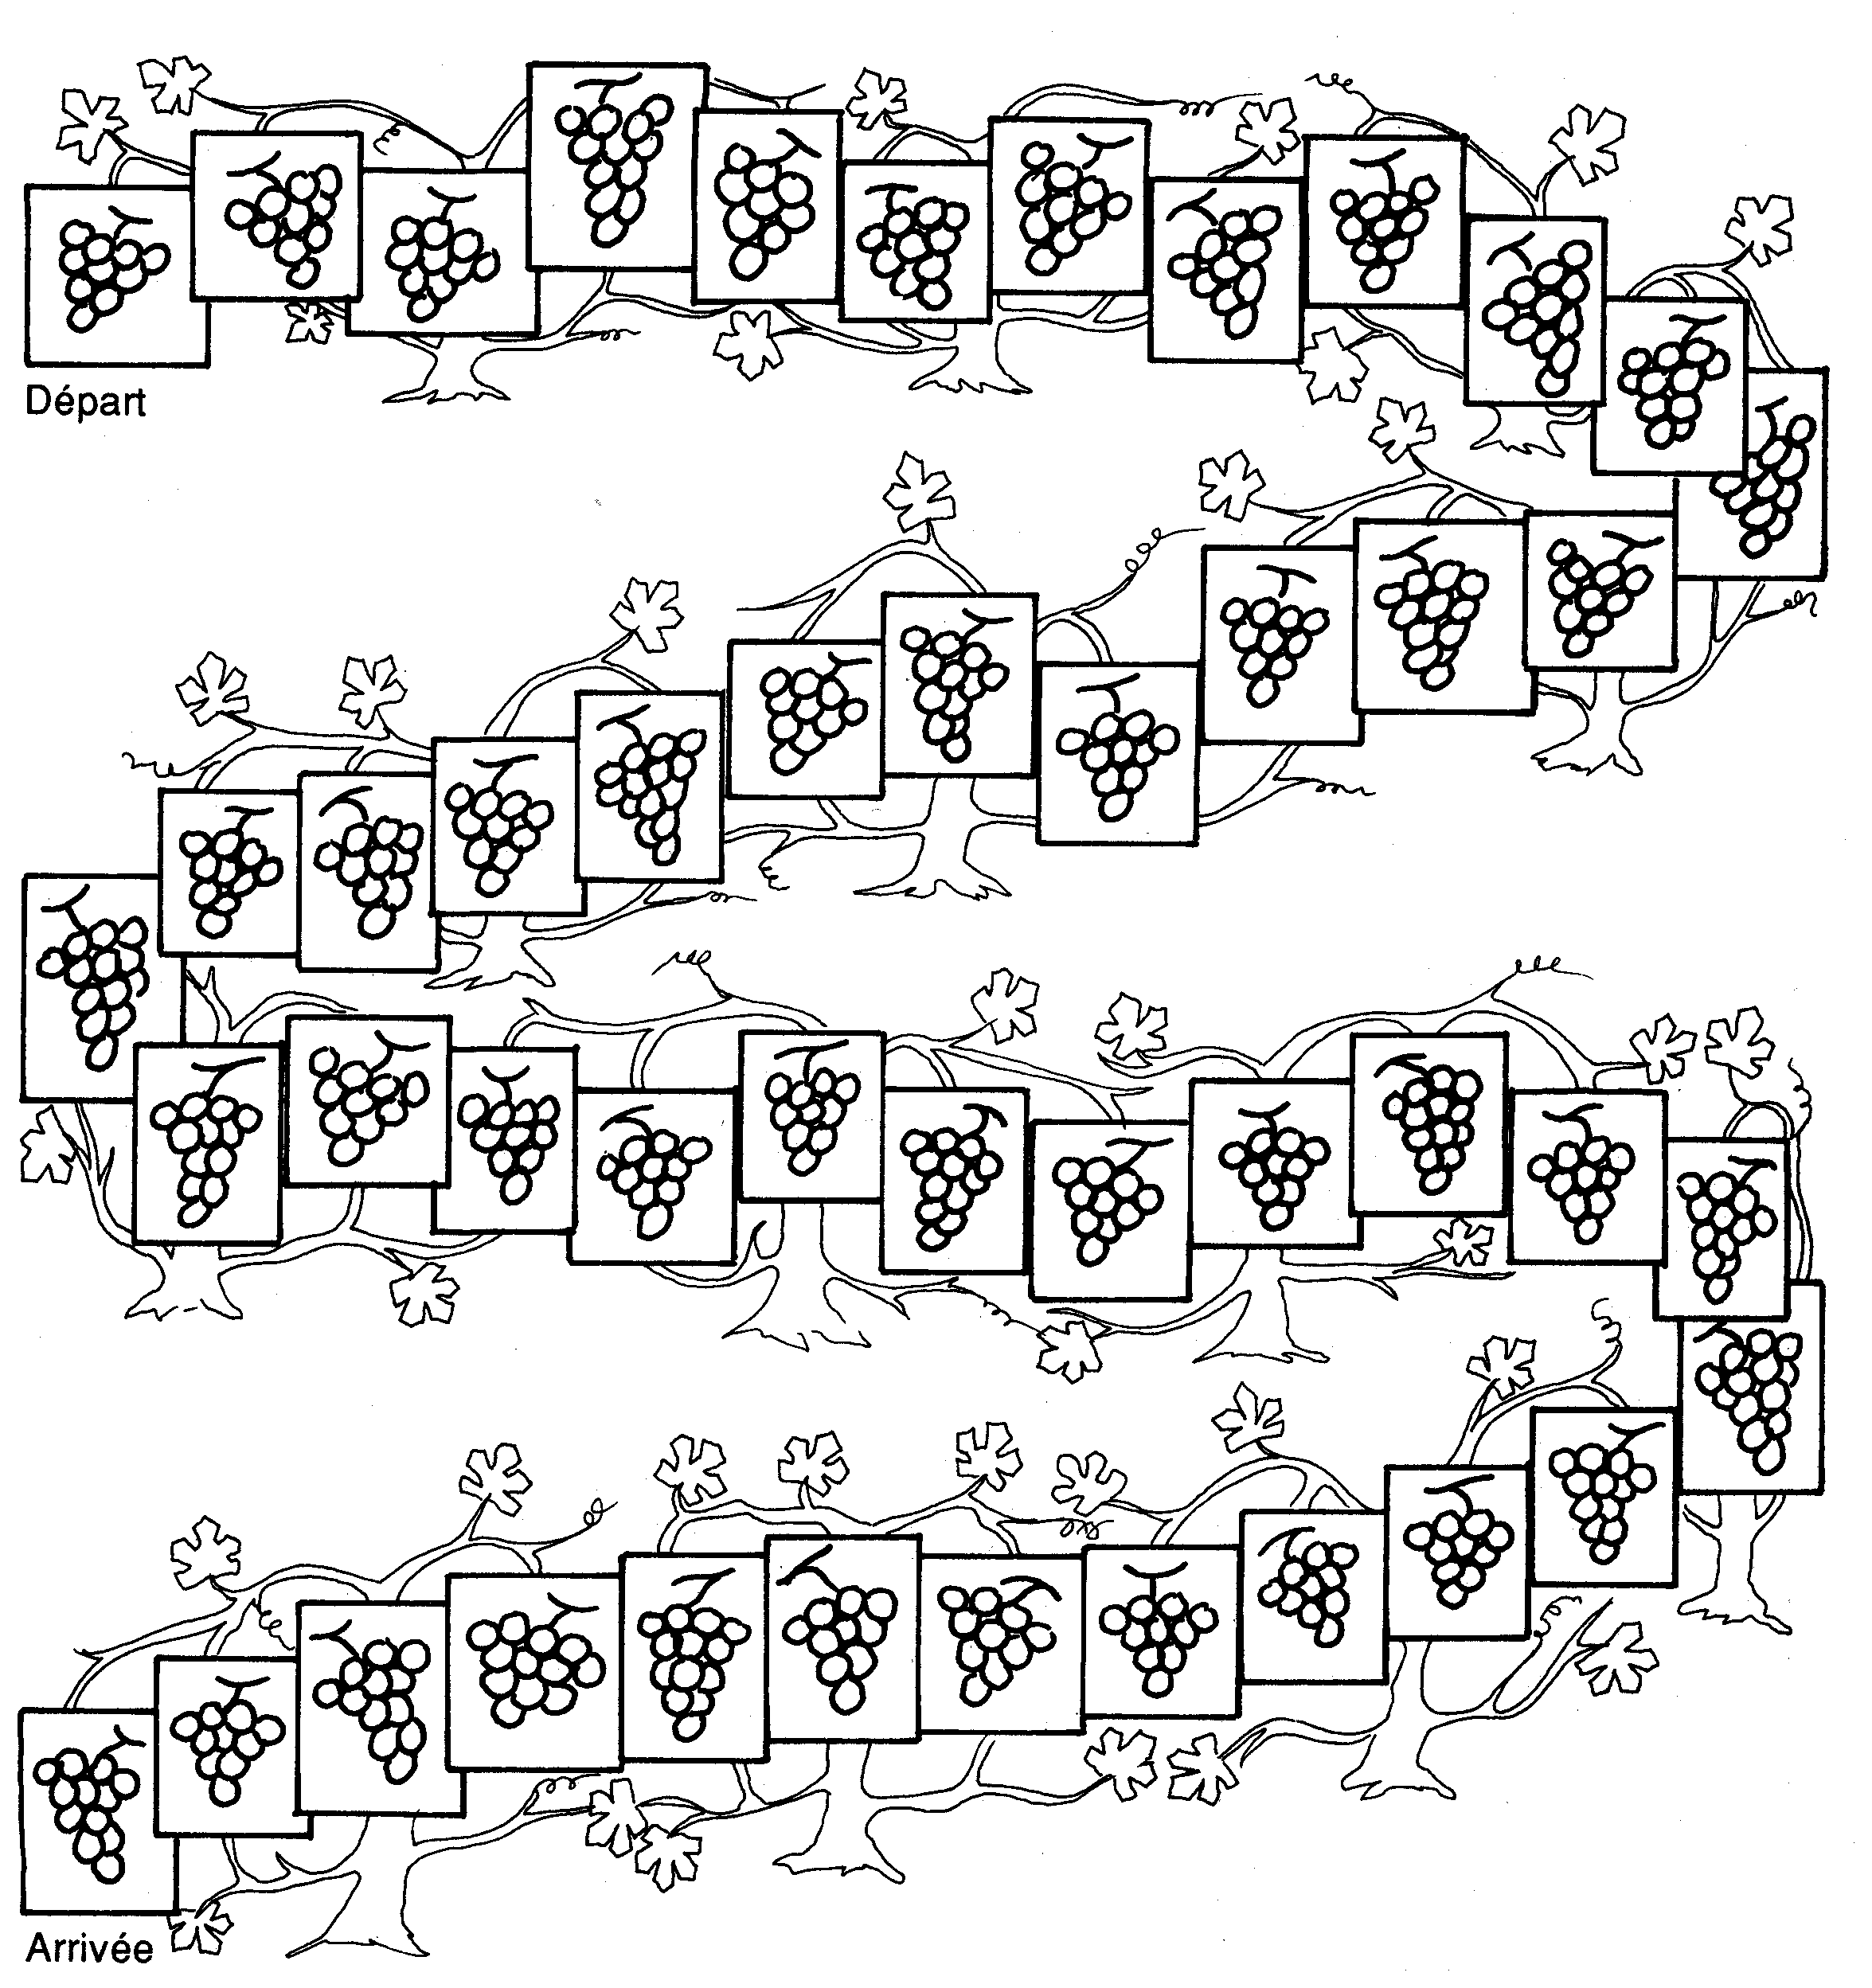
Prévoir un dé, une série de petites grappes de raisins (ci-dessous) et un pion par joueur. On avance sur le plan de jeu grâce au dé et à chaque arrêt, on reçoit une grappe de raisin. Le jeu s’arrête à un moment fixé (par ex. 5 minutes) ou quand tout le monde (ou les 5 premiers) a fini. À ce moment, chacun compte soigneusement les grappes qu’il a récoltées et on se range par ordre de récolte : le 1er=celui qui a le plus de grappes, etc. Maintenant, voyons ce que chacun gagne ! On commence par le dernier de la file qui reçoit un bonbon et/ou une pièce en carton… et tous les participants reçoivent la même chose ! → laisser venir la discussion, puis lire l’évangile.
Les « pièces » reçues pourraient servir à confectionner des badges au nom de chacun.



*On pourrait également penser à un mime ou une petite pièce de théâtre. Comme les ouvriers sont en groupe, les plus jeunes peuvent être intégrés et jouer avec les plus âgés. Ce qui pourrait être intéressant serait de chercher avec les participants comment représenter la 1ère et la dernière phrase du texte. Histoire de bien montrer qu’on n’est pas dans un récit ordinaire. Par exemple :
- faire dire ces phrases par tout un groupe qui parle en chœur en faisant une chaîne humaine ;
- faire jouer la 1ère phrase par tous les participants, comme si chacun de nous pouvait être, à un moment de sa vie, cet humain, maître de maison qui arrive à avoir un regard juste sur ses frères ; - pendant la dernière phrase, faire un mouvement où chacun cherche sa place dans une file, mouvement qui se termine, à la fin de la phrase, par un cercle de gens qui se donnent la main…
- mettre les participants en file, dire la dernière phrase, la file change de sens et le premier devient dernier et le dernier premier ; redire la phrase, la file change à nouveau de sens et le premier redevient dernier, etc. Qu’est-ce que cela nous dit du sens de ces places dans le Royaume ?

*Si les petits sont pris à part, on peut aussi jouer le récit avec eux. Le plus perceptible pour eux sera peut-être le fait que les laissés pour compte sont finalement réintégrés au grand groupe. On pourrait imaginer de mettre tous les petits assis par terre sur la place où ils attendent le maître qui embauche. Les uns sont appelés et partent, puis les autres, etc. Et ceux qui ne sont pas pris restent toujours assis par terre dans leur coin. Finalement tout le monde est debout, au travail ensemble : le Royaume serait un monde où personne ne reste seul dans son coin quand les autres sont ensemble…

*Pour une animation qui court de dimanche en dimanche : l’évangile d’aujourd’hui parle du Royaume et il en sera ainsi les 26ème, 27ème et 28ème dimanches ainsi qu’à la Toussaint et à la fête du Christ Roi.
Quand la situation s’y prête, on peut mettre en route quelque chose qui s’alimentera au fur et à mesure : par exemple une boîte à souvenirs où on mettrait, selon les dimanches, des « photos », un « dépliant touristique », une « carte postale », un « objet souvenir »… (voir par ex jeu n°3). On aurait ainsi un ensemble de choses qui nous parlerait du Royaume.

Petits jeux : (NB : quand il y a des choses [écrites comme ceci] c’est une remarque, une question pour nous, adultes, animateurs)

- Quelle phrase ?

Trouve la phrase de l’évangile représentée par cette série de petits dessins :

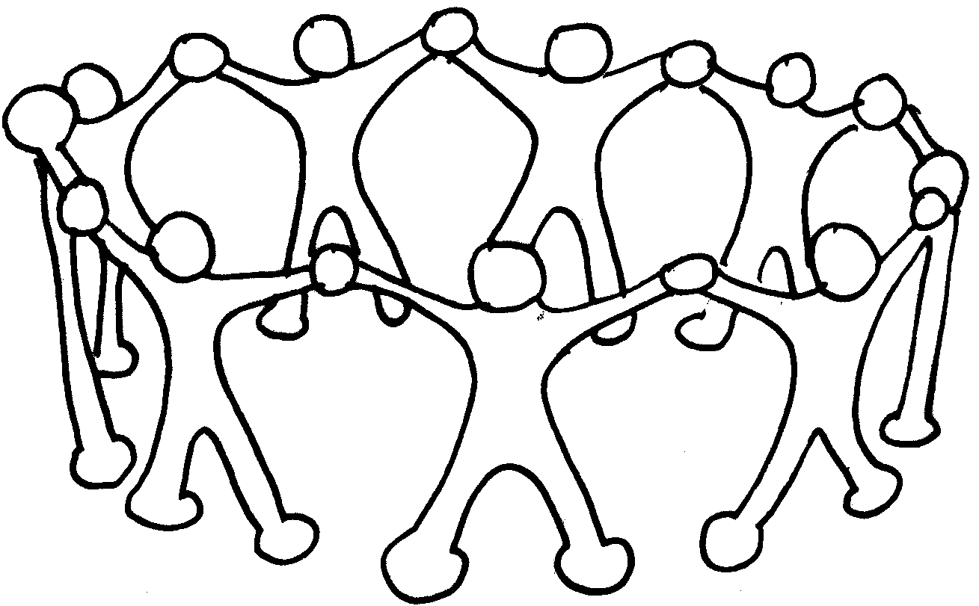 |  |  | 

- Prem’s

Dépêche-toi pour être le 1er à trouver la dernière phrase de l’évangile d’aujourd’hui et complète :

Ainsi les d……………. seront p……………. , et les p ……………. seront d……………..

Maintenant, imagine…

d……………. → p……………. → d……………. → …………………….……………… (continue)

Lis ces phrases de la Bible et cherche si elles ont quelque chose à voir avec tout ça :

“Il n’y a plus ni Juif, ni Grec ; il n’y a plus ni esclave, ni homme libre ; il n’y a plus l’homme et la femme ; car tous, vous n’êtes qu’un en Jésus Christ.” (Galates 3:28 TOB)

“Car nous avons tous été baptisés dans un seul Esprit en un seul corps, Juifs ou Grecs, esclaves ou hommes libres, et nous avons tous été abreuvés d’un seul Esprit.” (1 Corinthiens 12:13 TOB)

- Tout ce que vous avez toujours voulu savoir sur le Royaume des cieux !

L’évangile d’aujourd’hui nous parle du Royaume des cieux.
Nous avons trouvé ce dépliant touristique qui présente le Royaume des cieux.
Malheureusement, il s’agit d’une édition pirate et il y a des erreurs !

En t’aidant de l’évangile d’aujourd’hui, peux-tu corriger ce dépliant en barra nt ce qui ne correspond pas au texte

Le Royaume des cieux est comparable à un maître de domaine qui…
sort souvent | se met d’accord avec les ouvriers | ?  questionne | choisit de très bons ouvriers | écoute
répond | punit les retardataires | 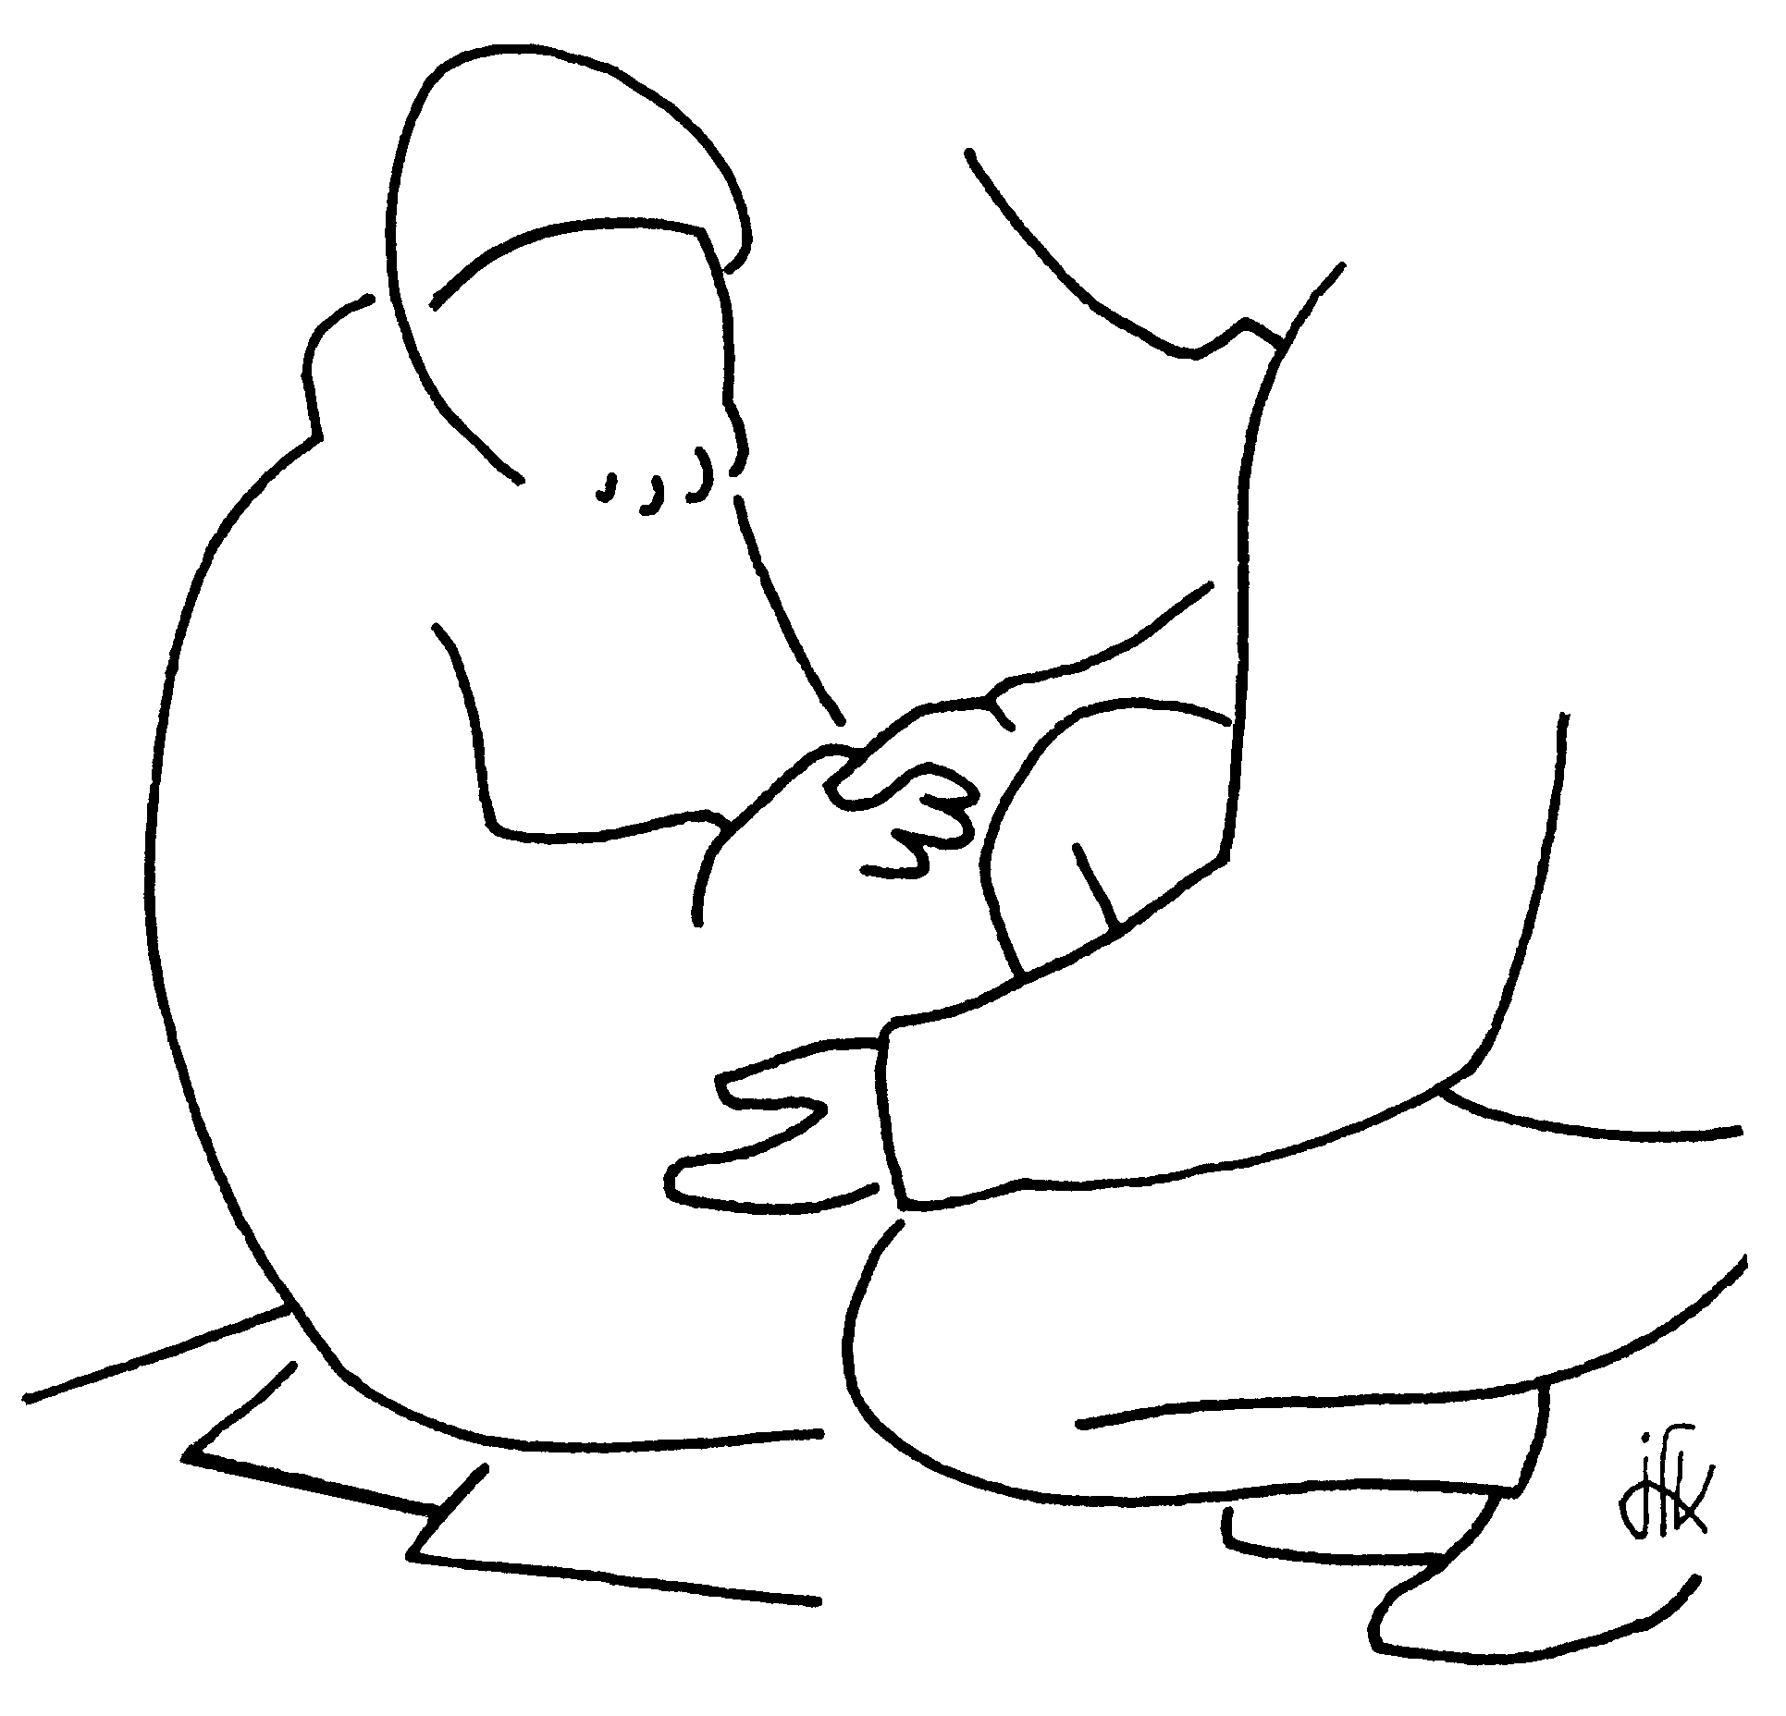  s’occupe de ceux qui sont restés sur le côté | 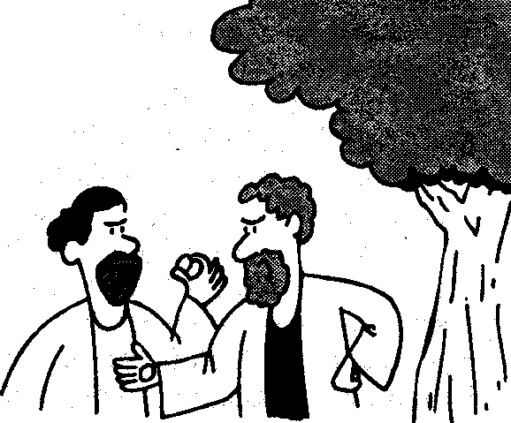  essaie de faire comprendre à tous |   rétablit l’égalité
  est actif depuis le lever jusqu’au coucher du soleil | surveille le travail | 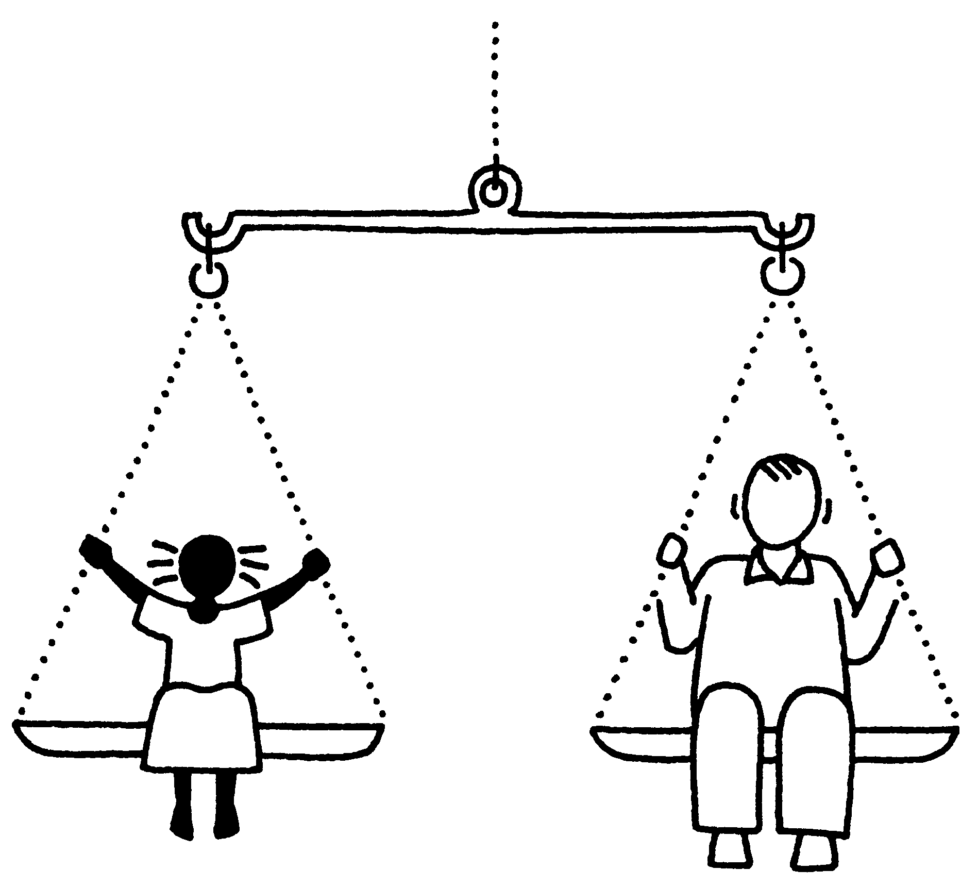  parle de justice | provoque la discussion | compte ce que chacun a récolté

[Avec les enfants, si on a du temps, on pourrait réaliser un vrai dépliant : découper les cases à garder, choisir un beau titre style brochure touristique, inventer quelques phrases en respectant l’esprit du texte « Bienvenue au Royaume où chacun a de quoi vivre ! Visitez le Royaume, ouvert à toute heure ! Etc.»…]

- À travail égal, salaire égal !

Avant, les salaires des hommes et des femmes étaient différents même quand ils faisaient exactement le même travail. Quand les ouvriers et les ouvrières ont voulu se battre contre cette injustice, ils ont inventé ce slogan : « À travail égal, salaire égal ! ». Comprends-tu ce que ça veut dire ?

Dans l’évangile d’aujourd’hui, cette idée n’a pas l’air respectée…
Pourtant on y parle de donner « ce qui est juste ». Et en plus, évangile, ça veut dire « bonne nouvelle » !
Cherche…
Qu’est-ce qui est égal dans cette histoire ?
Si tu devais inventer le slogan qui va avec cet évangile, que dirais-tu ?
- Top chrono

Sur cette horloge, indique toutes les heures dont on parle dans l’évangile d’aujourd’hui.


À côté de chaque heure, place l’illustration de ce que raconte la parabole.

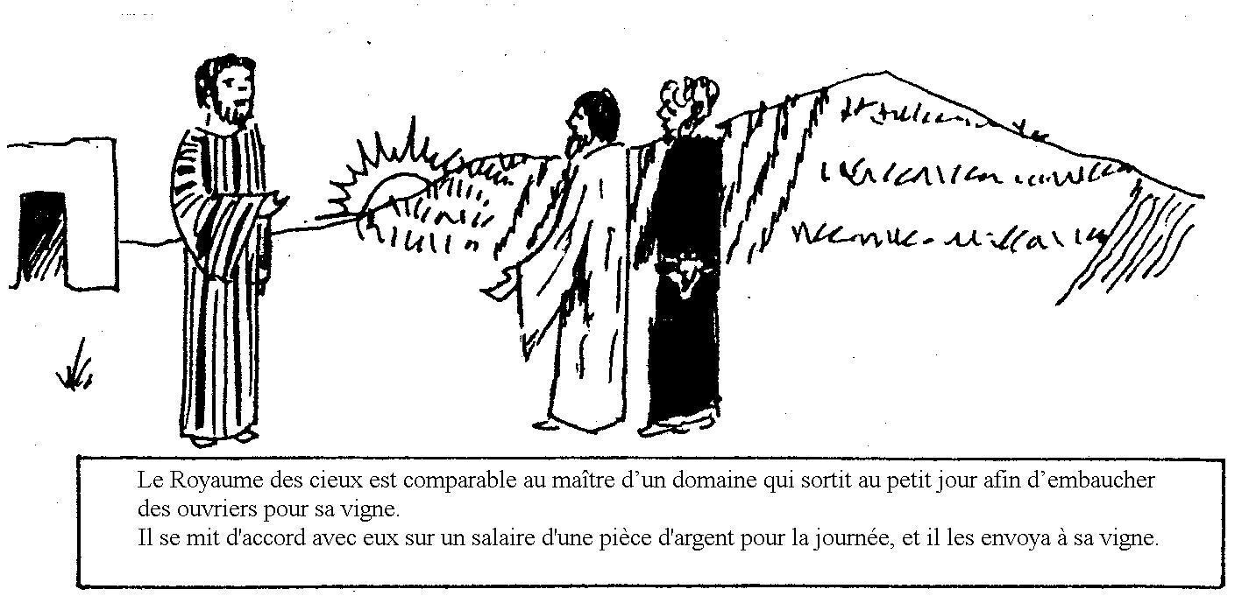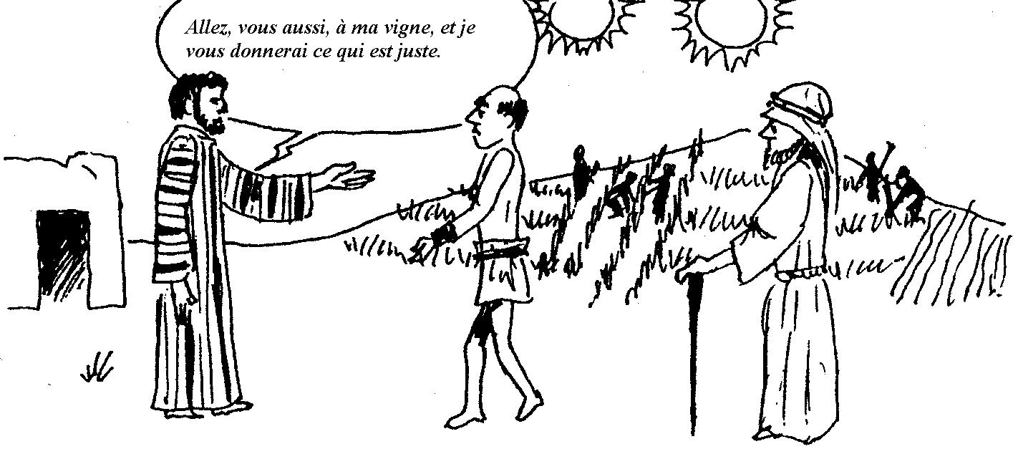

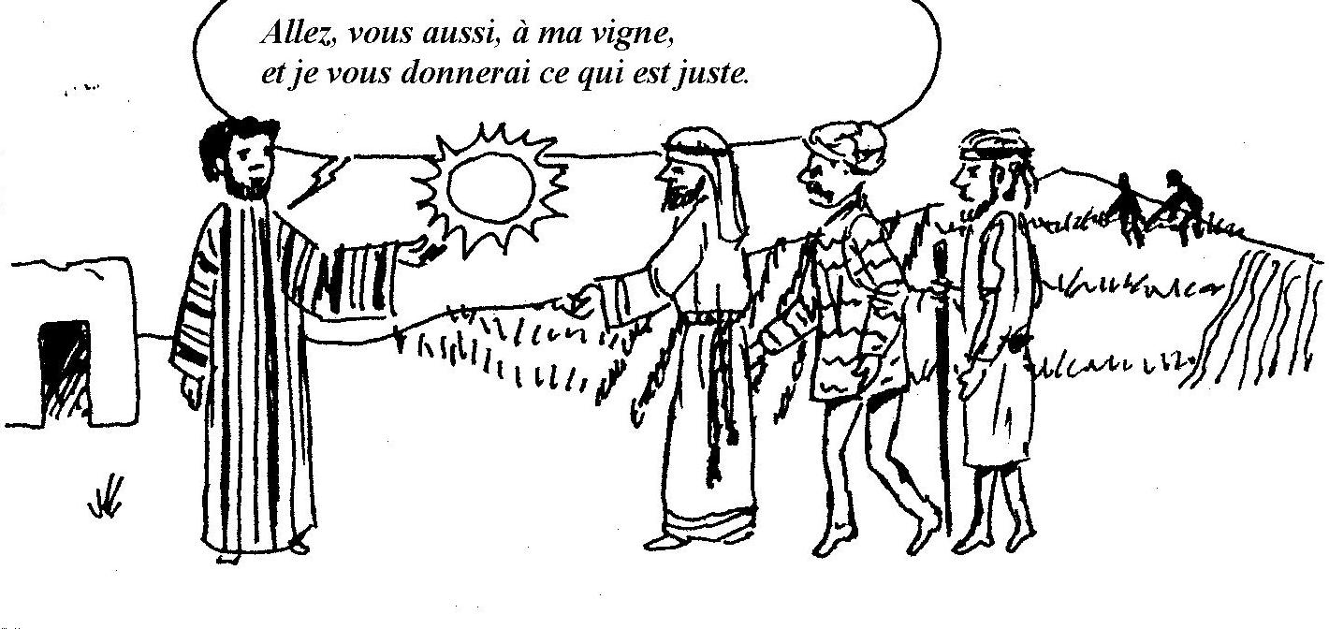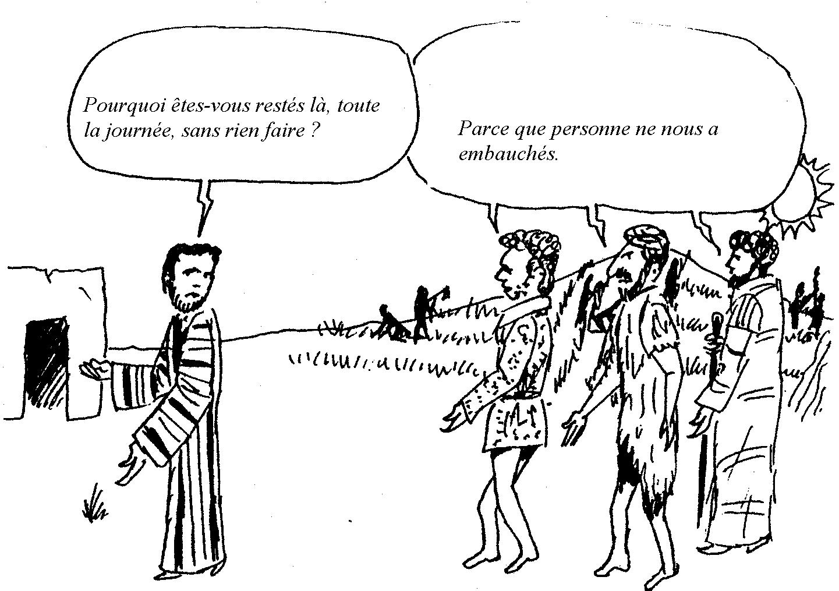

Ensuite, place aux bonnes heures ces autres histoires de la Bible :

A partir de midi, il y eut des ténèbres sur toute la terre jusqu’à trois heures. Vers trois heures, Jésus s’écria d’une voix forte : « Eli, Eli, lema sabaqthani« , c’est–à–dire Mon Dieu, mon Dieu, pourquoi m’as–tu abandonné ? » […] Mais Jésus, criant de nouveau d’une voix forte, rendit l’esprit. (Matthieu 27:45-50 TOB)

Là se trouvait le puits de Jacob. Jésus, fatigué du voyage, s’assit au bord du puits. Il était environ midi. Une femme de Samarie vint pour puiser de l’eau et Jésus lui dit : « Donne–moi à boire. »
(Jean 4:6-7 BFC)
Et ils le mènent au lieu–dit Golgotha, ce qui signifie lieu du Crâne. […] Ils le crucifient, et ils partagent ses vêtements, en les tirant au sort pour savoir ce que chacun prendrait. Il était neuf heures quand ils le crucifièrent. […] Avec lui, ils crucifient deux bandits, l’un à sa droite, l’autre à sa gauche. (Marc 15:22-27 TOB)

Alors s’éleva la voix de Pierre, qui était là avec les Onze ; il s’exprima en ces termes : « Hommes de Judée, et vous tous qui résidez à Jérusalem, comprenez bien ce qui se passe et prêtez l’oreille à mes paroles. Non, ces gens n’ont pas bu comme vous le supposez : nous ne sommes en effet qu’à neuf heures du matin ; mais ici se réalise cette parole du prophète Joël : Alors, dans les derniers jours, dit Dieu, je répandrai de mon Esprit sur toute chair, vos fils et vos filles seront prophètes… » (Actes 2:14-18 TOB)

Le soir venu, il était à table avec les Douze. Pendant qu’ils mangeaient, il dit : « En vérité, je vous le déclare, l’un de vous va me livrer. » Profondément attristés, ils se mirent chacun à lui dire : « Serait–ce moi, Seigneur ? » […] Judas, qui le livrait, prit la parole et dit : « Serait–ce moi, rabbi ? » Il lui répond : Tu l’as dit ! » Pendant le repas, Jésus prit du pain et, après avoir prononcé la bénédiction, il le rompit ; puis, le donnant aux disciples, il dit : « Prenez, mangez, ceci est mon corps. » (Matthieu 26:20-26 TOB)

Le soir venu, on lui amena de nombreux démoniaques. Il chassa les esprits d’un mot et il guérit tous les malades… (Matthieu 8:16 TOB)

Après le sabbat, dimanche au lever du jour, Marie de Magdala et l’autre Marie vinrent voir le tombeau. Soudain, il y eut un fort tremblement de terre ; un ange du Seigneur descendit du ciel, vint rouler la grosse pierre et s’assit dessus. (Matthieu 28:1-2 BFC)

- Attention ! Evangile trafiqué !

[Ne pas oublier d’enlever le soulignage et de donner le vrai texte … On peut faire un concours entre 2 équipes : ceux qui trouvent le plus, le plus vite, les mots trafiqués. Mais ensuite, il faudra encore trouver ce que ça change... ]

Jésus disait cette parabole : « Dieu est comparable au maître d’un domaine qui sortit au petit jour afin d’embaucher des ouvriers pour sa vigne.
Il leur promit un salaire d'une pièce d'argent pour la journée, et il les envoya à sa vigne.
Sorti vers neuf heures, il en vit d'autres qui étaient là, sur la place, sans travail.
Il leur dit : 'Allez, vous aussi, à ma vigne, et je vous paierai votre salaire.'
Ils y allèrent. Il sortit de nouveau vers midi, puis vers trois heures, et fit de même.
Vers cinq heures, il sortit encore, en trouva d'autres qui étaient là et leur dit : 'Pourquoi êtes-vous restés là, toute la journée, sans rien faire ?'
Ils lui répondirent : 'Parce que personne ne nous a embauchés.' Il leur dit : 'C’est sûrement parce que vous vous êtes levés trop tard.'
Le soir venu, le maître de la vigne dit à son intendant : 'Appelle les ouvriers et distribue le salaire, en commençant par les premiers pour finir par les derniers.'
Ceux qui n'avaient commencé qu'à cinq heures s'avancèrent et reçurent chacun un douzième de pièce d'argent.
Quand vint le tour des premiers, ils pensaient recevoir davantage, mais ils reçurent, eux aussi, chacun une pièce d'argent.
En la recevant, ils récriminaient contre le maître du domaine :
'Ces derniers venus n'ont fait qu'une heure, et tu les traites comme nous, qui avons enduré le poids du jour et de la chaleur !'
Mais le maître répondit à l'un d'entre eux : 'Mon ami, je ne te fais aucun tort. N'as-tu pas été d'accord avec moi pour une pièce d'argent ?
Prends ce qui te revient, et tais-toi. Je veux prêter à ce dernier autant qu'à toi :
n'ai-je pas le droit de faire ce que je veux de mon bien ? Vas-tu devenir mauvais parce que moi, je suis bon ?'
Ainsi les derniers resteront derniers, et les premiers seront récompensés. »

- Mots croisés géants

1
2
3
4
5
6
7
Verticalement, tu vois venir celui qui vient chaque fois qu’on fait la justice… C’est de lui que parle l’évangile d’aujourd’hui.
8
9
10
11
12
13
14
15

Horizontalement, trouve ces mots de l’évangile :
- Le maître du domaine le fait 5 fois
- C’est une petite histoire pour ne pas comprendre trop vite, comme une énigme.
- Les ouvriers sont …… à la vigne.
- Donner du travail à quelqu’un, c’est l’……
- C’est par ce mot que le maître commence la 1ère question qu’il pose dans cette histoire.
- C’est lui qui est responsable du domaine.
- La quantité de pièces d’argent que chaque personne reçoit. C’est ce que gagnait, à l’époque, un ouvrier pour une journée de travail.
- Ceux qui seront les premiers
- Ceux qui seront les derniers
- La fin du jour, juste avant la nuit.
- Ce qu’on fait après avoir discuté. Le maître et les premiers ouvriers le font, pas les autres.
- Elle donne du fruit qui donnera du vin.
- L’évangile parle d’un seul, qui ne doit pas devenir mauvais. En fait, on en a 2.
- Le début du jour, au lever du soleil, à la fin de la nuit.
- Par ces mots, le maître montre qu’il est bien décidé à faire les hommes égaux.

[Sortir, parabole, envoyés, embaucher, pourquoi, maître, une, derniers, premiers, soir, se mettre d’accord, vigne, œil, petit jour, je veux / Royaume des cieux]

- Comment calcule-t-on dans le Royaume ?

Voici une feuille de calcul de cette bizarre journée de travail.
Pour la remplir, découpe les vignettes selon les pointillés et colle-les aux bons endroits du tableau.
Qu’est-ce qui est identique ? Qu’est-ce qui est différent ?

 | premiers | deuxièmes | troisièmes | quatrièmes | derniers
Les ouvriers embauchés :
Début du travail à :
Quantité de raisin cueilli :
Salaire :

6 h. du matin |  | midi |  |  | 
 |  |  |  | 5h. de l’après-midi
 | 9 h. du matin |  |  | 3h. de l’après-midi
[C’est la discussion (aidée par les représentations…) qui permettra de voir que, dans le Royaume, ce qui compte c’est l’humain, plus que le travail qu’il accomplit. Ce serait « à humain égal, salaire/dignité égal(e) ! »…cf. jeu n°4]

- Un dessin

Regarde où se trouve le soleil…puis complète les bulles.

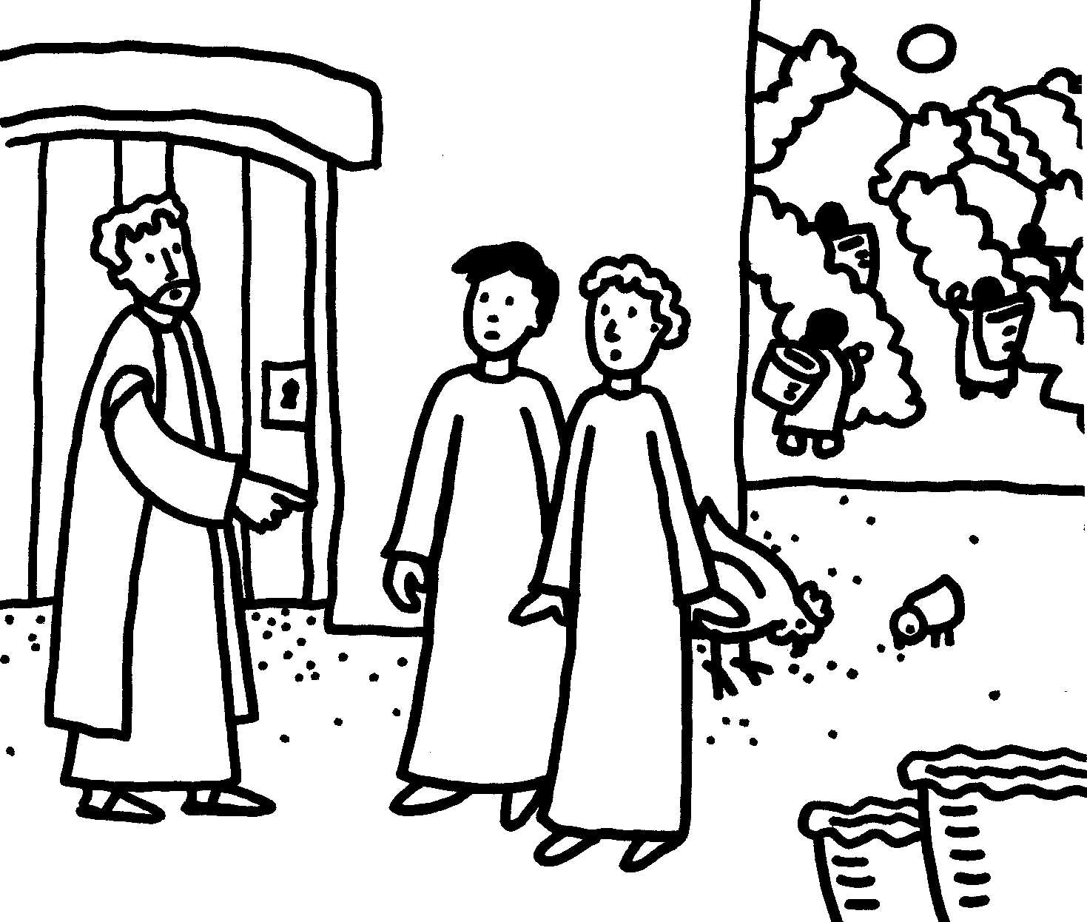

- Une BD

[ Une BD à remettre en ordre, à compléter avec le texte, à faire parler… Remarquer le personnage qui s’en va l’air fâché, dans la dernière case ! On pourrait chercher dans le texte si c’est de cette façon que Jésus parle de lui. ]

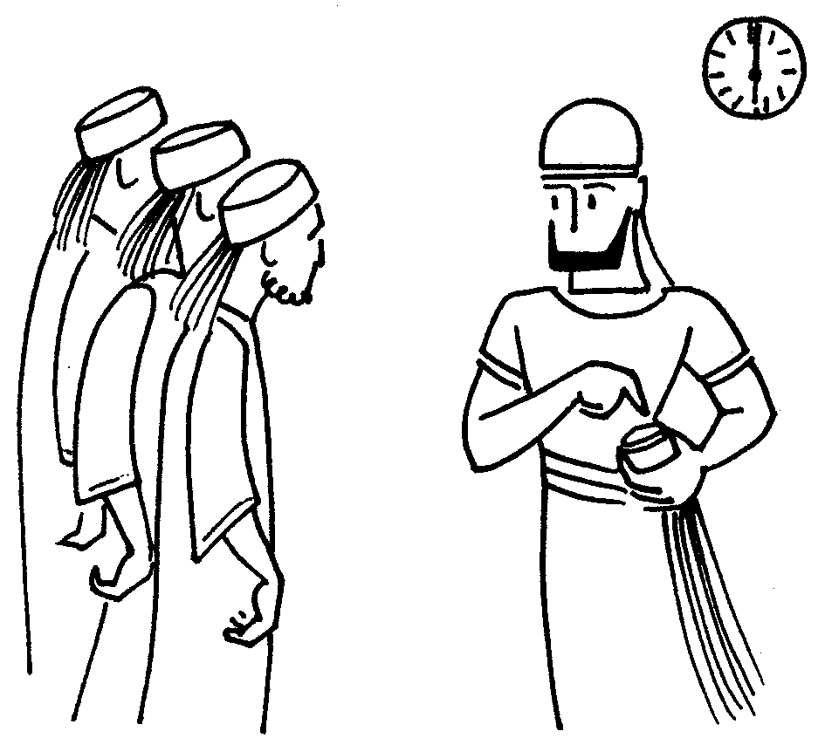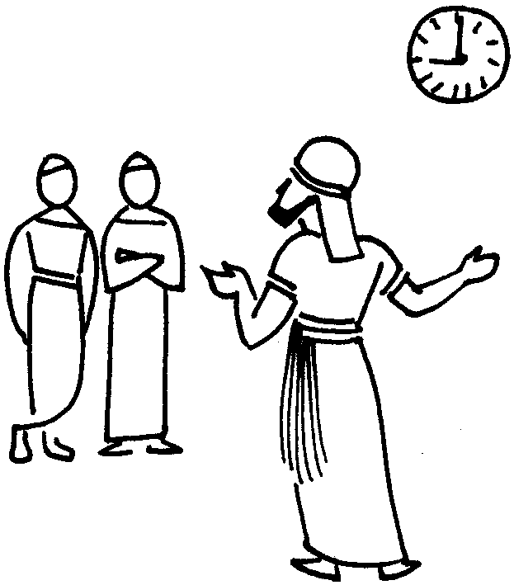

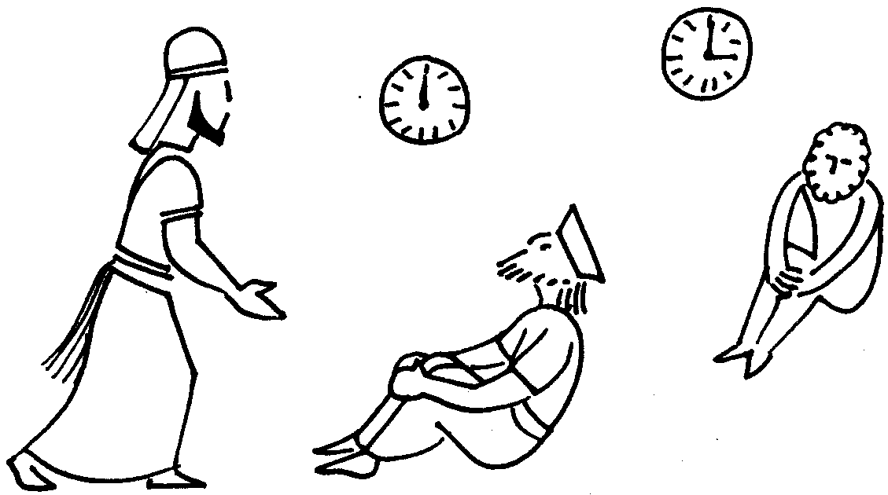

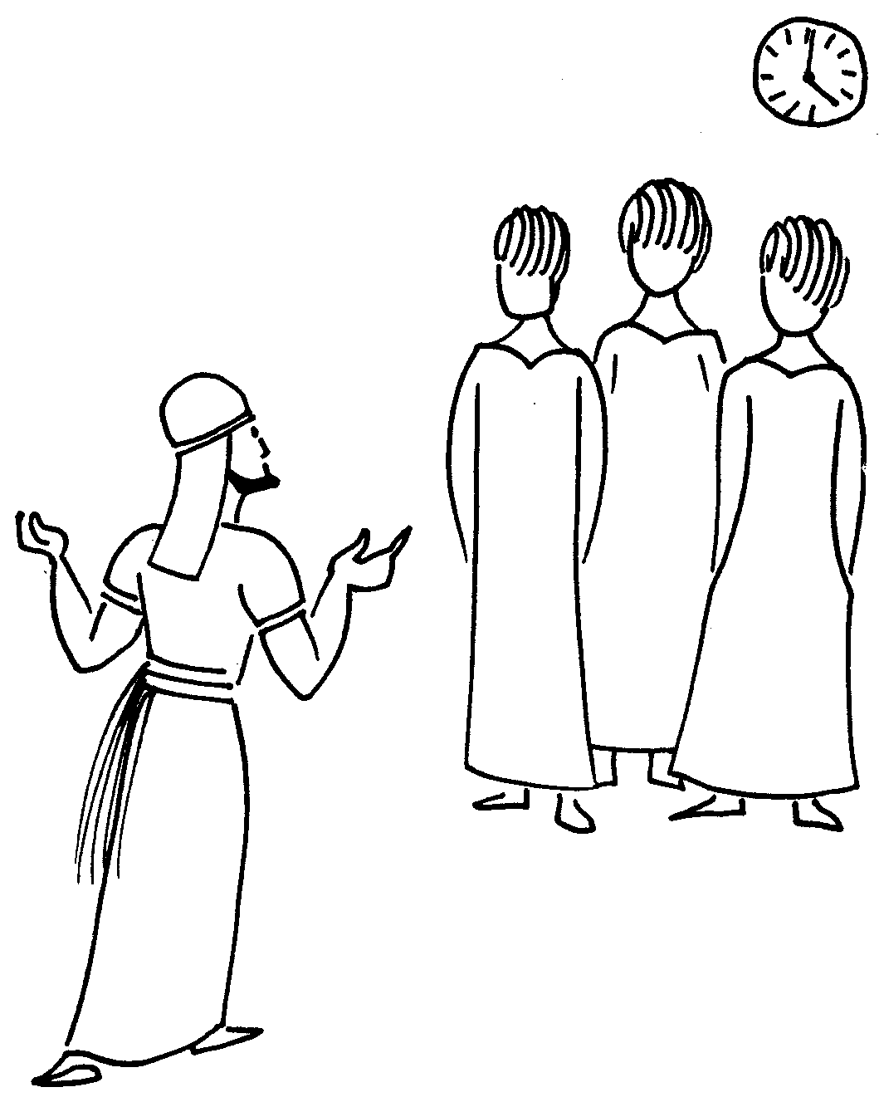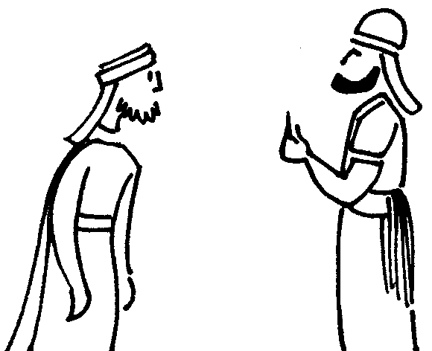
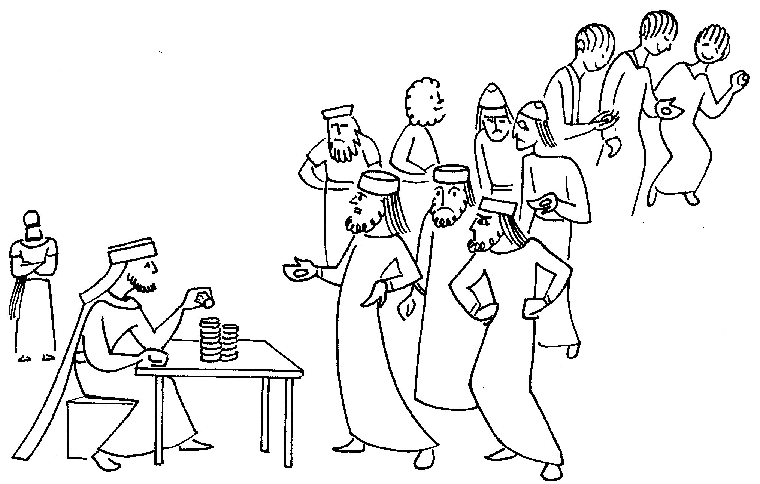

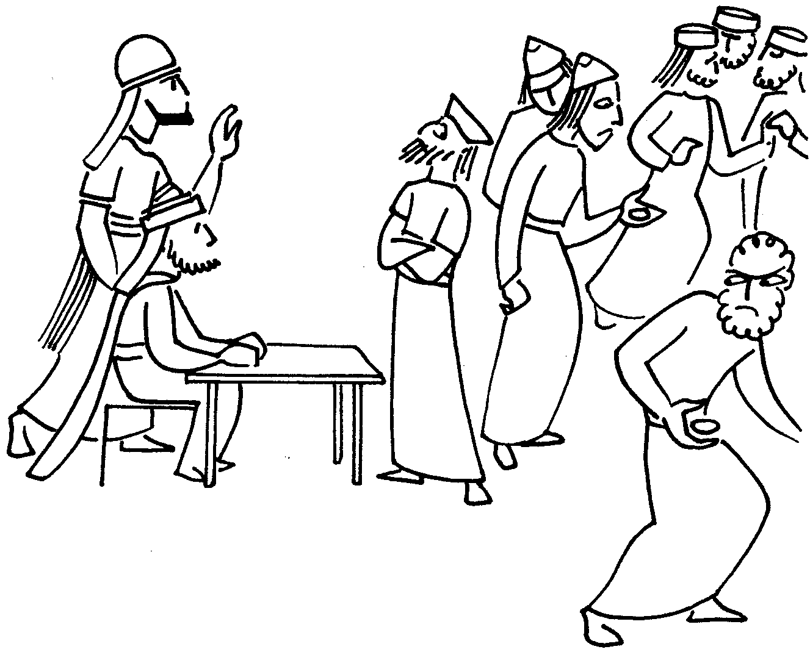

NB

- Une page intéressante à consulter : http://ervc.free.fr/rubrique4/predic201105.html

- Des idées d’animation : http://interparole-catholique-yvelines.cef.fr/vigne%20du%20seigneur/CadrePropositionCatechese.html

- Pour des activités autour du Royaume : voir 9ème et 11ème dimanches A ; autour des paraboles : voir 17ème dimanche A. http://www.catho-bruxelles.be/-Bible-et-enfants-.html

Il était une fois -12 paraboles de Jésus, Association d’Eglises de Professants des Pays Francophones Pour agrandir le dessin : Faire un clic gauche sur le dessin, mettre le curseur sur un des coins du dessin : une double flèche apparaît. Enfoncer le bouton gauche de la souris et, en le tenant enfoncé, « tirer » jusqu’à la taille désirée.
Pour une traduction proche du texte original, voir http://atelier-evangile.catho-bruxelles.be/Ateliers/25dim-a.pdf
Pour ceux et celles qui habitent Bruxelles et auxquel(le)s cette expérience ne dit rien : passer près du Petit Château le matin, quand les gens attendent qu’on vienne les engager pour une journée de travail…
http://etc.usf.edu/clipart/48400/48480/48480_clockb.htm où on peut en télécharger de plus grandes
Pour agrandir les dessins : Faire clic gauche sur le dessin, poser le curseur sur un des coins du dessin : une double flèche apparaît. Enfoncer le bouton gauche de la souris et, en le tenant enfoncé, « tirer » jusqu’à la taille désirée.
Inspiré par : ANNE GRAVIER, 72 dimanches et fêtes liturgiques à 2 mains, année A, éd. du Signe
ANNE GRAVIER, Mon Évangile du dimanche à colorier 2008, Edifa-Mame
A moi de raconter, Alliance biblique universelle

